

TECNOLÓGICO NACIONAL DE MÉXICO
INSTITUTO TECNOLÓGICO DE FRONTERA COMALAPA

NOMBRE DE LA MATERIA
Gestion de proyectos de TI
NOMBRE DEL ESTUDIANTE
Eddi Uriel Castillo Sánchez
NUMERO DE CONTROL
231260005
CARRERA
Ingeniería en Sistemas Computacionales
SEMESTRE
Séptimo Semestre

NOMBRE DEL DOCENTE
Ing Francisco Javier Mingo Velazquez
NOMBRE DEL TRABAJO
Actividad 3.1 Infografia
LUGAR Y FECHA
Frontera Comalapa, Chiapas a 31 agosto del 2026

Introducción
La gestión de riesgos es un proceso que permite reconocer situaciones inciertas que pueden afectar los objetivos de un proyecto. En los proyectos de TI, estos riesgos pueden relacionarse con fallas técnicas, retrasos, costos, seguridad o cambios en el alcance. La Unidad 4 se enfoca en identificar los riesgos, analizarlos de forma cualitativa y cuantitativa, y definir estrategias para responder antes de que ocasionen un impacto mayor.

Justificación
Elaborar una infografía facilita resumir y relacionar los conceptos principales de la gestión de riesgos en una sola representación visual. Esto permite comprender con mayor facilidad cómo se pasa de la identificación de una amenaza a su evaluación y, posteriormente, a una estrategia de respuesta. Además, el formato visual ayuda a distinguir las diferencias entre el análisis cualitativo y cuantitativo y muestra la importancia de priorizar los riesgos que presentan mayor probabilidad e impacto.

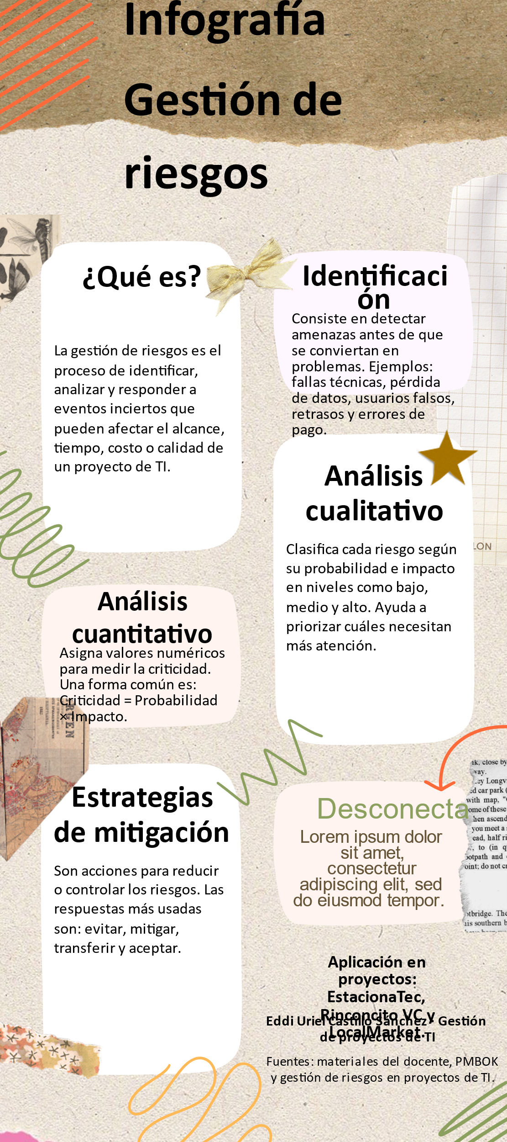

Conclusión
La gestión de riesgos ayuda a anticipar problemas y a tomar decisiones con mayor claridad antes y durante la ejecución de un proyecto. Primero se identifican las amenazas, después se evalúan por su probabilidad e impacto y, finalmente, se selecciona una estrategia de respuesta. El análisis cualitativo permite priorizar de forma rápida, mientras que el análisis cuantitativo aporta valores numéricos para estimar efectos en tiempo o costo. En conjunto, estas herramientas permiten reducir retrasos, controlar pérdidas y preparar acciones de contingencia.

Fuentes de información
- Material proporcionado por el docente: Gestión de riesgos_1.pdf. Temas 4.1 Identificación de riesgos, 4.2 Análisis cualitativo y cuantitativo y 4.3 Estrategias de mitigación.
- Material proporcionado por el docente: Gestión de 2.pdf. Ejemplo de matriz de riesgos y evaluación de probabilidad e impacto.
- Material proporcionado por el docente: Gestión de Reiesgos 3.pdf. Plan de respuesta y cálculo del Valor Monetario Esperado (VME).
- Materiales de la Unidad 4 de la asignatura Gestión de Proyectos de TI.

